Логопедическая ритмика – это система физических упражнений, активная терапия, в основе которой лежит связь между словом, музыкой и движением.
Движения выполняются под музыку или под ритмичное стихотворение. Это помогает ребенку сохранять нормальный темп речи, а чувство ритма помогает преодолеть трудности в произношении трехсложных и более длинных слов.

НАПРАВЛЕННОЕ ВОЗДЕЙСТВИЕ:

Дыхание. Помогает научить ребенка правильно распределять силу выдоха и его продолжительность.
Артикуляция, мимика и голос. Эмоциональная игра способствует развитию мимики, подвижности челюсти, губ, языка, что в свою очередь положительно отражается на звукопроизношении. Ребенок также учится управлять своим голосом, выбирая правильную силу и высоту. «Мы поем громко, как слоник. Мы поем тихо, как мышка».
Умение расслаблять мышцы тела, релаксация. Как правило, в конце занятия делается упражнение на расслабление под спокойную музыку. Так малышам нужно предложить упражнения развивающие умения напрягать и расслаблять определенные мышцы тела без изменения их положения в пространстве, тем самым формируется умение осознанно управлять своим телом.
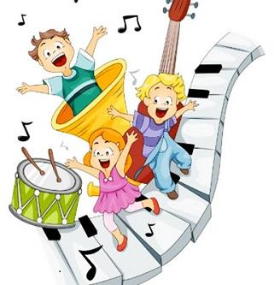
Правильное звукопроизношение и фонематический слух. От того насколько правильно ребенок различает на слух звуки речи, зависит насколько правильно он сможет их воспроизводить, другими словами: правильно слышит – хорошо говорит, затем правильно пишет в школе.
Внимание и память. Так как определенный движения нужно выполнять под определенную строчку, то ребенок учится сосредотачиваться, запоминать последовательность, распределять свое внимание между разными видами деятельности. В целом логоритмические упражнения задействуют как слуховое внимание и память, так и моторное, и зрительное.
Творческая фантазия и воображение. Героев, которых малыш изображает в каждом из упражнений, ему нужно вообразить и изобразить. А это уж точно развивает творческую фантазию и воображение.
Расширение словарного запаса. Ребенок знакомится с большим количеством новых слов и понятий через песенки и стихи.
ОСНОВНЫЕ РЕКОМЕНДАЦИИ:
- Наиболее оптимальный возраст для начала занятий – 2,5-3 года, т.к. ребенок уже может выполнять движения и петь самостоятельно.
- Каждое упражнение повторять многократно (сначала в медленном темпе).
- Музыка должна отражать переживаемые эмоции, настроение игры. Музыка, движения и речь должны создавать неделимое единство.
ЗАНЯТИЯ С ДЕТЬМИ 2-3 ЛЕТ
Возраст активного развития речи. Задачи логоритмических игр в этом возрасте – стимуляция речевой активности, мыслительных процессов, формирование связной речи. Развитие артикуляционного аппарата через звукоподражание, имитацию разных звуков - животных, птиц, цоканье, звуки ударов, природных явлений (ветер, дождь, гром), стук, звуки транспорта и т.д..

ЗАНЯТИЯ В 3-4 ГОДА
Возраст, когда совершенствуются двигательные навыки, дети учатся общаться, развивают речевые навыки. Задачи в этом возрасте – формирование плавности, выразительности и разнообразия движений, приобретение ловкости, улучшение общей и мелкой моторики, а также формирование выразительности и внятности речи в целом.

ЗАНЯТИЯ В 5-7 ЛЕТ
Детям в этом возрасте наиболее подходят более активные, подвижные, требующие большой физической отдачи логоритмические упражнения. Ходьба со сменой направлений, сложными перестроениями, ходьба с песней или под считалку. Теперь логоритмика выполняет следующие задачи: помогает пополнить запас известных слов; совершенствует мелкую моторику; стимулирует развитие творческих способностей; улучшает речь и позволяет скорректировать ошибки в произношении отдельных звуков; помогает сформировать правильную осанку.


Рекомендуемая литература:

Алябьева Е.А. Логоритмические упражнения без музыкального сопровождения.
Железнова Е. Аудио и видео пособия.
Картушина М.Ю. Логоритмические занятия в детском саду. ( Конспекты логоритмических занятий с детьми 2— З лет. Сценарии занятий с детьми 3-4 лет).
Копылова С. Физкультурные занятия с элементами логоритмики
Клезович О.В. Музыкальные игры и упражнения для развития и коррекции речи детей.
Новиковская О. Логоритмика для дошкольников в играх и упражнениях.
Воронова А. Логоритмика для детей 5-7 лет

Сакулина Т.И. Практический материал для логоритмических занятий.

Муниципальное бюджетное дошкольное
образовательное учреждение города
Абакана «Центр развития ребенка –
детский сад «Калинка»

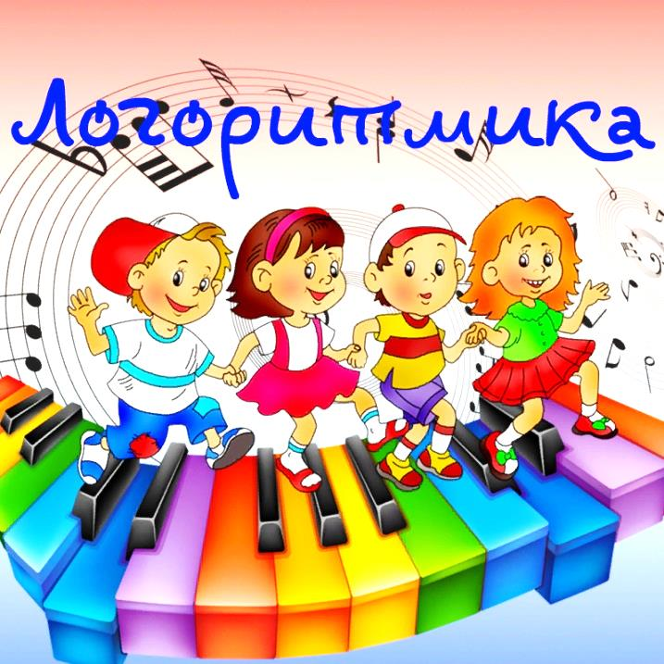

учитель - логопед
Елизарьева Людмила Владимировна

http://milaelizareva.wixsite.com/govorok

https://vk.com/govorok_kalinka

Абакан 2020г

